**武汉大学计算机学院**

**本科生课程设计报告**

**“校园二手宝”软件系统测试计划**

专 业 名 称 ：计算机科学与技术弘毅班

课 程 名 称 ：软件工程

团 队 名 称 ：珞做TodoList

指 导 教 师 一：伍春香 副教授

团 队 成 员 一：李品正（2020300004081）

团 队 成 员 二：贺镇涛（2021300004071）

团 队 成 员 三：洪志枫（2021300004026）

团 队 成 员 四：刘浩 （2021300004039）

二○二四年五月

**郑 重 声 明**

本团队呈交的设计报告，是在指导老师的指导下，独立进行实验工作所取得的成果，所有数据、图片资料真实可靠。尽我所知，除文中已经注明引用的内容外，本设计报告不包含他人享有著作权的内容。对本设计报告做出贡献的其他个人和集体，均已在文中以明确的方式标明。本设计报告的知识产权归属于培养单位。

团队成员签名：李品正 贺镇涛 洪志枫 刘浩 日期：2024.05.06

“校园二手宝”软件系统测试计划

编制软件测试计划书是为了提供一个对“校园二手宝”软件的测试计划，包括对每项测试活动的内容、进度安排、测试用例的设计及评价准则。并对测试结果加以记录和分析。具体的内容要求如下：

1. **引言**
   1. **编写目的**

编写本《“校园二手宝”软件系统测试计划》的目的是对“校园二手宝”项目的测试工作进行规划，保障测试工作的正常进行，提高项目的软件质量。

本计划的预期的读者为软件开发小组（包括项目主管、开发人员等）和质量保证小组。

* 1. **背景**

校园生活中学生和老师对于学习和生活用品有着大量的需求，而有些用品也许只是一时之需，当用完之后处理又成了一个问题。比如教材，这对于师生来说都是必需的，并且需求不小。但当上完课后，这些教材的处理就成为了难题——丢弃显得浪费，带走又费心费力。而一些低年级的学生也许即将上这门课，对教材有需要。这时校园二手交易平台就提成了一个中转站，使得一些生活和学习用品能内部消化，满足其中各方的需求。而这也能满足当今环保的需要，实现资源的循环利用。

该软件系统的非功能性需求有：保证用户界面清晰简洁、易于理解；保证系统的大并发量下的运行性能；保证用户信息的安全性；保证开发代码的可扩展和可维护性。

* 1. **定义**

校园二手交易平台：指专为校园用户设计的，用于发布、浏览、购买和出售二手物品的软件系统。

用户：使用校园二手交易平台的校园师生；软件系统开发和管理人员。

二手物品：指用户发布的、可供交易的各类物品，包括但不限于书籍、衣物、电子产品等。

* 1. **参考资料**

《软件工程——理论与实践》：毛新春，机械工业出版社，2024-01-09

1. **测试计划**
2. **软件说明**

该软件系统的用例模型为：

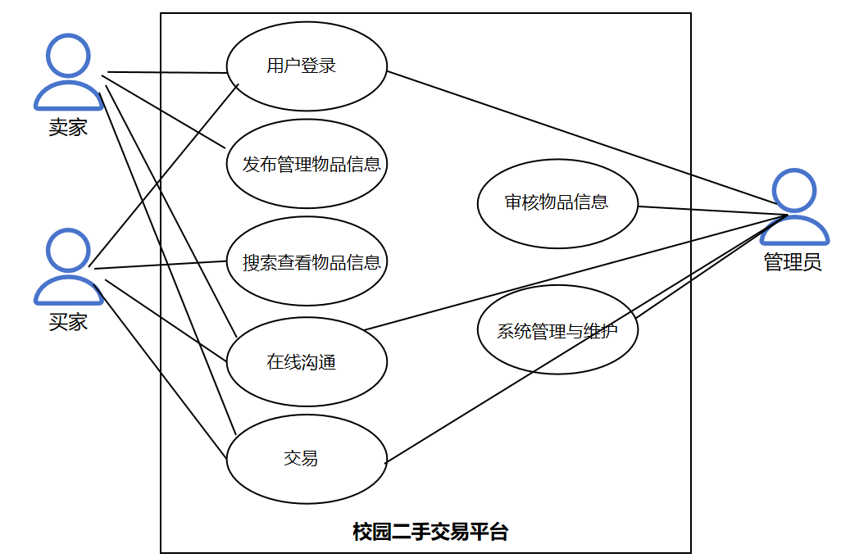

图1 用例模型

**软件的测试环境：**如表1和表2所示

表1 软件环境配置

|  |  |  |
| --- | --- | --- |
|  | 名称 | 版本 |
| 操作系统 | Windows系统 | 10和11 |
| 数据库平台 | MYSQL | 8.0 |
| 应用平台 | 应用市场 | 各安卓机应用市场 |

表2 硬件环境配置

|  |  |
| --- | --- |
| 服务器 | 推荐配置 |
| 应用服务器 | Tomcat 9.x |
| 数据库服务器 | MYSQL服务器 |

**软件的测试需求**包含下列项目：

1. 功能正确： （1）正常注册登录；（2）发布和修改商品信息；（3）商品搜索和浏览；（4）在线交易；
2. 满足性能需求：（1）响应速度达标；（2）内存占用量达标；（3）CPU占用率达标；（4）存储空间占用量达标；
3. 界面整洁、操作逻辑和交互易于使用、反馈正确（详见标准）；

可以在有一定压力的使用环境下稳健运行。

1. **进度安排**

5月25日-5月29号对SE小组开发的校园二手交易平台软件系统进行单元测试、集成测试、系统测试，5月30日形成测试报告反馈给SE小组，SE小组进行修改完善，6月4号进行用户验收测试并形成测试报告。

1. **测试内容**

验收测试内容及各项测试用例如表3至表6所示。

表3 功能测试测试用例

|  |  |  |  |
| --- | --- | --- | --- |
| 功能A描述 | 用户注册和登录 | | |
| 用例目的 | 登录已有账号或注册新账号 | | |
| 前提条件 | 已有账号或者没有账号 | | |
| 输入/动作 | | 期望的输出/相应 | 实际情况 |
| 注册新用户账号 | | 成功创建新账号 |  |
| 注册用户名与已有账号用户名相同的新用户账号 | | 提示不能使用同一个用户名 |  |
| 使用正确的用户名或密码登录 | | 成功登陆 |  |
| 使用错误的用户名或者密码登录 | | 提示用户名或者密码错误 |  |
| 注册的用户名或密码过长 | | 提示过长 |  |
| 功能B描述 | 商品发布功能 | | |
| 用例目的 | 发布和修改二手商品信息 | | |
| 前提条件 | 登陆了可以发布二手商品的账号 | | |
| 输入/动作 | | 期望的输出/相应 | 实际情况 |
| 发布二手商品信息 | | 成功发布二手商品信息 |  |
| 编辑已发布的二手商品信息 | | 成功编辑二手商品信息 |  |
| 删除已发布的二手商品信息 | | 成功删除二手商品信息 |  |
| 添加商品图片及描述 | | 成功添加商品图片及描述 |  |
| 功能C描述 | 商品搜索和浏览 | | |
| 用例目的 | 搜索及浏览商品和商品信息 | | |
| 前提条件 | 登录账号 | | |
| 输入/动作 | | 期望的输出/相应 | 实际情况 |
| 搜索商品 | | 成功搜索商品 |  |
| 能否查看商品信息 | | 可以查看商品信息 |  |
| 功能D描述 | 交易功能 | | |
| 用例目的 | 用户在线交易二手商品 | | |
| 前提条件 | 登录有交易权限的账号 | | |
| 输入/动作 | | 期望的输出/相应 | 实际情况 |
| 能否联系卖家/买家 | | 可以联系 |  |
| 能否下单 | | 可以下单 |  |
| 能否取消订单 | | 可以取消订单 |  |
| 能否正常付款 | | 可以正常付款 |  |
| 能否确认收货 | | 可以确认收货 |  |

表4 性能测试测试用例

|  |  |  |  |  |  |  |
| --- | --- | --- | --- | --- | --- | --- |
| 性能A描述 | 软件响应速度 | | | | | |
| 用例目的 | 测试软件响应用户请求的速度 | | | | | |
| 前提条件 | 客户端和服务器均正常运行，测试期间内存充足、CPU负载正常。 | | | | | |
| 输入数据 | | | 期望的性能（平均值） | | 实际性能（平均值） | |
| 用户查询商品 | | | <3s | |  | |
| 请求查询商品详情 | | | <1s | |  | |
| 发出购买请求 | | | <2s | |  | |
| 性能B描述 | 软件内存占用量（客户端） | | | | | |
| 用例目的 | 测试软件运行中占用客户端的内存 | | | | | |
| 前提条件 | 软件正常运行、内存充足、未启用内存压缩和SWAP | | | | | |
| 输入数据 | | | 期望的性能（平均值） | | 实际性能（平均值） | |
| 新安装后，搜索-查看详情-购买 | | | <50MiB | |  | |
| 使用一段时间后，搜索-查看-购买 | | | <100MiB | |  | |
| 性能C描述 | | 软件内存占用量（服务器端） | | | | | |
| 用例目的 | | 测试软件运行中占用服务器端的内存 | | | | | |
| 前提条件 | | 软件正常运行、内存充足、未启用内存压缩和SWAP | | | | | |
| 输入数据 | | | | 期望的性能（平均值） | | 实际性能（平均值） | |
| 新安装后，10个用户典型使用 | | | | <500MiB | |  | |
| 运行一段时间后，10个用户典型使用 | | | | <1GiB | |  | |
| 性能D描述 | | CPU占用率（客户端） | | | | | |
| 用例目的 | | 测试软件运行中客户端的CPU占用率 | | | | | |
| 前提条件 | | 软件正常运行，后台无其他任务 | | | | | |
| 输入数据 | | | | 期望的性能（平均值） | | 实际性能（平均值） | |
| 搜索-查看详情-购买 | | | | <10% | |  | |
| 性能E描述 | | CPU占用率（服务器端） | | | | | |
| 用例目的 | | 测试软件运行中服务器端的CPU占用率 | | | | | |
| 前提条件 | | 软件正常运行，后台无其他任务 | | | | | |
| 输入数据 | | | | 期望的性能（平均值） | | 实际性能（平均值） | |
| 10个用户典型使用 | | | | <10% | |  | |
| 性能F描述 | | 存储空间占用（客户端） | | | | | |
| 用例目的 | | 测试软件运行中客户端的存储占用 | | | | | |
| 前提条件 | | 磁盘空间充足，未采用磁盘压缩 | | | | | |
| 输入数据 | | | | 期望的性能（平均值） | | 实际性能（平均值） | |
| 新安装 | | | | <50M | |  | |
| 典型使用之后（含用户数据、缓存） | | | | <200M | |  | |
| 性能G描述 | | 存储空间占用（服务器端） | | | | | |
| 用例目的 | | 测试软件运行中服务器端的存储占用 | | | | | |
| 前提条件 | | 磁盘空间充足，未采用磁盘压缩 | | | | | |
| 输入数据 | | | | 期望的性能（平均值） | | 实际性能（平均值） | |
| 新安装 | | | | <50M | |  | |
| 典型使用之后(含用户数据) | | | | <1Gib | |  | |

表5 界面测试测试用例

|  |  |
| --- | --- |
| 检查项 | 评价 |
| 各界面窗口在切换、移动、大小改变时是否正常 | （是/否） |
| 各界面的文字是否正确 | （是/否） |
| 各界面元素是否有效支持键盘输入、鼠标点击操作 | （是/否） |
| 各界面的按钮点击是否有效 | （是/否） |
| 各界面的操作逻辑顺序是否合理 | （是/否） |
| 各界面元素的布局是否合理 | （1-10分·） |
| 各界面元素是否美观 | （1-10分） |

表6 压力测试测试用例

|  |  |  |  |
| --- | --- | --- | --- |
| 极限名称A | 最大并发用户数量 | | |
| 前提条件 | 系统正常运行，数据库连接正常，服务器负载正常，网络连接稳定。 | | |
| 输入/动作 | | 输出/响应 | 是否能正常运行 |
| 同时模拟10个用户进行注册、登录、发布商品、购买商品操作。 | | 检查系统是否能够正常响应，响应时间是否在可接受范围内，系统是否能够正确处理用户的请求。 |  |
| 同时模拟50个用户进行注册、登录、发布商品、购买商品操作。 | | 检查系统是否能够正常响应，响应时间是否在可接受范围内，系统是否能够正确处理用户的请求。 |  |
| 同时模拟100个用户进行注册、登录、发布商品、购买商品操作。 | | 检查系统是否能够正常响应，响应时间是否在可接受范围内，系统是否能够正确处理用户的请求。 |  |
| 极限名称B | 最大上传图片大小 | | |
| 前提条件 | 系统正常运行，用户已登录，上传图片功能可用。 | | |
| 输入/动作 | | 输出/响应 | 是否能正常运行 |
| 1MB 图片上传 | | 检查系统是否能够正常处理，图片是否成功上传。 |  |
| 3MB 图片上传 | | 检查系统是否能够正常处理，图片是否成功上传。 |  |
| 5MB 图片上传 | | 检查系统是否能够正常处理，图片是否成功上传。 |  |
| 10MB 图片上传 | | 检查系统是否能够正常处理，图片是否成功上传。 |  |
| 极限名称C | 卖家买家在线交流 | | |
| 前提条件 | 系统正常运行，卖家和买家已注册并登录，交流功能可用，双方用户之间需要建立交易关系。 | | |
| 输入/动作 | | 输出/响应 | 是否能正常运行 |
| 卖家在1s内连续发送3条消息 | | 买家检查收到的消息数量和内容是否一致，顺序是否一致，响应时间是否小于100ms。 |  |
| 卖家在1s内连续发送10条消息 | | 买家检查收到的消息数量和内容是否一致，顺序是否一致，响应时间是否小于100ms。 |  |
| 极限名称D | 支付接口压力测试 | | |
| 前提条件 | 系统正常运行，卖家和买家已注册并登录，支付功能可用，买方即将支付。 | | |
| 输入/动作 | | 输出/响应 | 是否能正常运行 |
| 同时模拟10个买家进行支付操作 | | 检查系统能否正确调用支付接口，返回正确的支付界面，能否成功完成支付并返回支付结果。 |  |
| 同时模拟100个买家进行支付操作 | | 检查系统能否正确调用支付接口，返回正确的支付界面，能否成功完成支付并返回支付结果。 |  |

1. **评价标准**

**3.1 功能测试评价标准**

功能测试评价使用评级策略。各检查项能够正常完成功能为A级，能够完成部分功能为B级，不能完成预期功能为C级。

**3.2 性能测试评价标准**

性能测试均使用多次运行测试的全过程结果的平均值，结果数值越小越好。以期望性能的平均值为标准，在范围内的（小于期望平均值）为优秀，不大于标准值10%为合格，超出标准值10%为不合格。

**3.3 界面测试评价标准**

布局合理、美观程度两个检查项评价为1-10分，6分为合格，其余各检查项评价为“是”或“否”，“是”为合格，“否”为不合格，并指出未通过测试检查项的界面元素。

**3.4 压力测试评价标准**

压力测试评价标准分为两项。能正常响应且系统未发生崩溃或宕机为“合格”，不能正常响应为“不合格”；响应时间小于100ms为“优秀”，响应时间在100ms-1s直接为“良好”，响应时间在2-3s为“合格”，大于3s为“不合格”。